**Actualización Sisventas 1.1.10**

Los botones de (guardar) al crear nuevo, articulo, categoría, ventas, ingresos, cajas y usuarios; ahora se bloquearán al presionar más de una vez clic, evitando así el envió de dobles registros exceptuando en casos de cortes de internet o luz (sujeto aun a pruebas por el momento).

Si el formulario no pudo ser enviado, y se bloqueó el botón guardar debido a un error al llenar mal los campos, se cuenta con una llave al pie del formulario el cual desbloquea nuevamente el botón guardar, así no tengan que volver a cargar la hoja y llenar de nuevo.

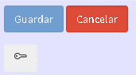

BLOQUEADO

Cuando se presionó más de una vez guardar

(no se enviará el formulario ni los datos hasta que sean correctos)

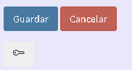

DESBLOQUEADO

Cuando se presiona sobre la llave

(habilita nuevamente el formulario para ser enviado si esta vez esta correctamente llenado)

Se bloqueo los campos stock, precio de compra, precio de venta, tanto para Administrador como para Vendedor, ya que en un principio el articulo es nuevo y solo pasa a tener stock y precios una vez hayan sido ingresados por ingresos, posteriormente solo se puede editar los mismos por el administrador.

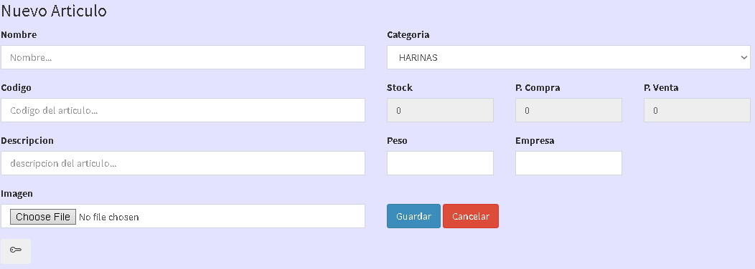

Se añadió dos campos más a Nuevo Artículo: Peso y Empresa, en ellos se puede ingresar letras como números con ciertos límites ambos opcionales.

Ejemplo de campo Peso: 100 gr, 1Kl, 1Lt, un litro, 20u , etc. Si en este campo se llena otra cosa que no sea un peso igual lo aceptara no está restringido actualmente, de la misma manera con empresa.

Es importante que el peso sea correcto y empresa ya que ahora en lista de ventas se puede buscar por nombre del producto, peso, empresa separados por ( : ) (si o si por uno de los anteriores casos, no hay casos combinados)

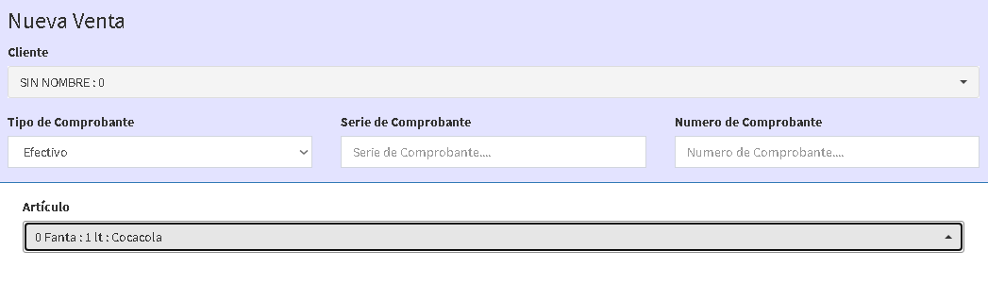

Tanto en ventas como en ingresos el campo cliente y proveedor ahora también es visible y se puede buscar por número de celular o nombre separado por ( : ) (si o si por uno de los anteriores casos, no hay casos combinados).

Ejempo:

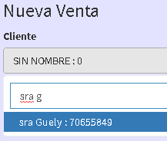Buscando solo por número. Buscando solo por nombre

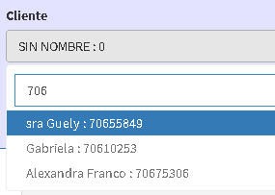

De igual manera en artículo, se busca o por nombre o peso o empresa.

Anteriormente se colocaba, nombre, peso y empresa todo junto en el campo nombre, ahora se ha separado.

Se añadió campos Impuesto en porcentaje y Precio Sugerido en ingresos, con la finalidad de tener un precio justo que no exceda o sea muy bajo con respecto a los precios de venta actuales.

(Solo es una sugerencia) P. venta es el que al final se guardara, en este caso 35.00 bs, pero el 35% de impuesto de 21.75bs sumado al mismo precio de compra es en realidad a 29.36bs precio sugerido a la venta.

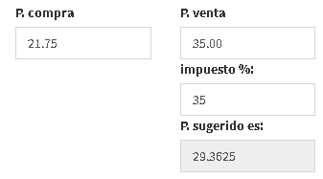

En listado de cajas ahora es visible para el Administrador el monto vendido total que incluye efectivo, nota de venta y tarjeta (como un vistazo rápido para ver el progreso o descenso de las ventas).

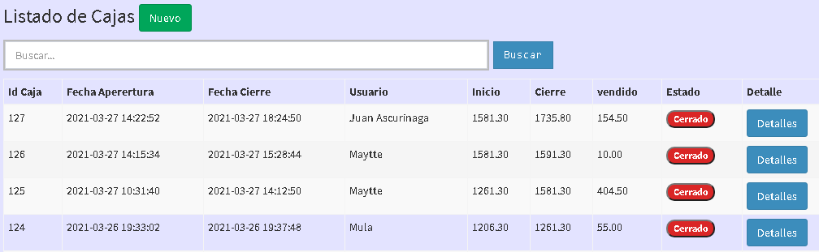

Sistema de ventas básico, Diseñado en Laravel como Framework, Php como lenguaje de programación (Backend), Javascript como lenguaje de programación (Fronend) y Mysql como base de datos.

Alcances: visibilizar almacén, ventas, ingresos, cajas, usuarios y sus respectivas características.

Limites: estadísticos, contables, facturación, reportes, aun no implementados.

Desarrolador: Iber Chambi